Projekt _________________________ Ime i prezime_________________

**Trajanje ispita 2h i 10 min - Ispitne zadatke predajte na kraju ispita!**

**Upute**

1. Otvoriti Visual Studio 2017
2. Otvoriti SqlServer Managment Studio, konektovati se na sql server i napraviti novu bazu podataka u čijem nazivu je broj indeksa.
   * sql server adresa: 10.10.10.18
   * sql server integrated security: false
   * username: sa
   * password: test
3. Preuzeti projekat sa **PrakticniDioIspita_2019_02_04.rar** sa FTPa:
   1. Podaci za FTP
      1. Adresa: [**ftp.fit.ba**](ftp://ftp.fit.ba)
      2. Username: **student_aj**
      3. Password: **student_aj**
   2. RAR kopirati na desktop i otpakovati
   3. Otvoriti u VS-u i prepraviti connection string
   4. Dodati i izvršiti migracije
   5. Pokrenuti projekat. Klikom na link **DB Test** [**http://localhost:52578/Home/TestDB**](http://localhost:52578/Home/TestDB) dodat će se testni podaci (izvršit će se sadržaj fajla **MojDBInitializer.cs**)
4. Po završetku projekat ZIPovati i postaviti na FTP

**Zadatak 1 i 2:**

U *Data Model* dodajte nove entitete **OdrzaniCas** i **OdrzanCasDetalji** tako da omogućite funkcionalnosti koje se nalaze u nastavku ovog dokumenta.

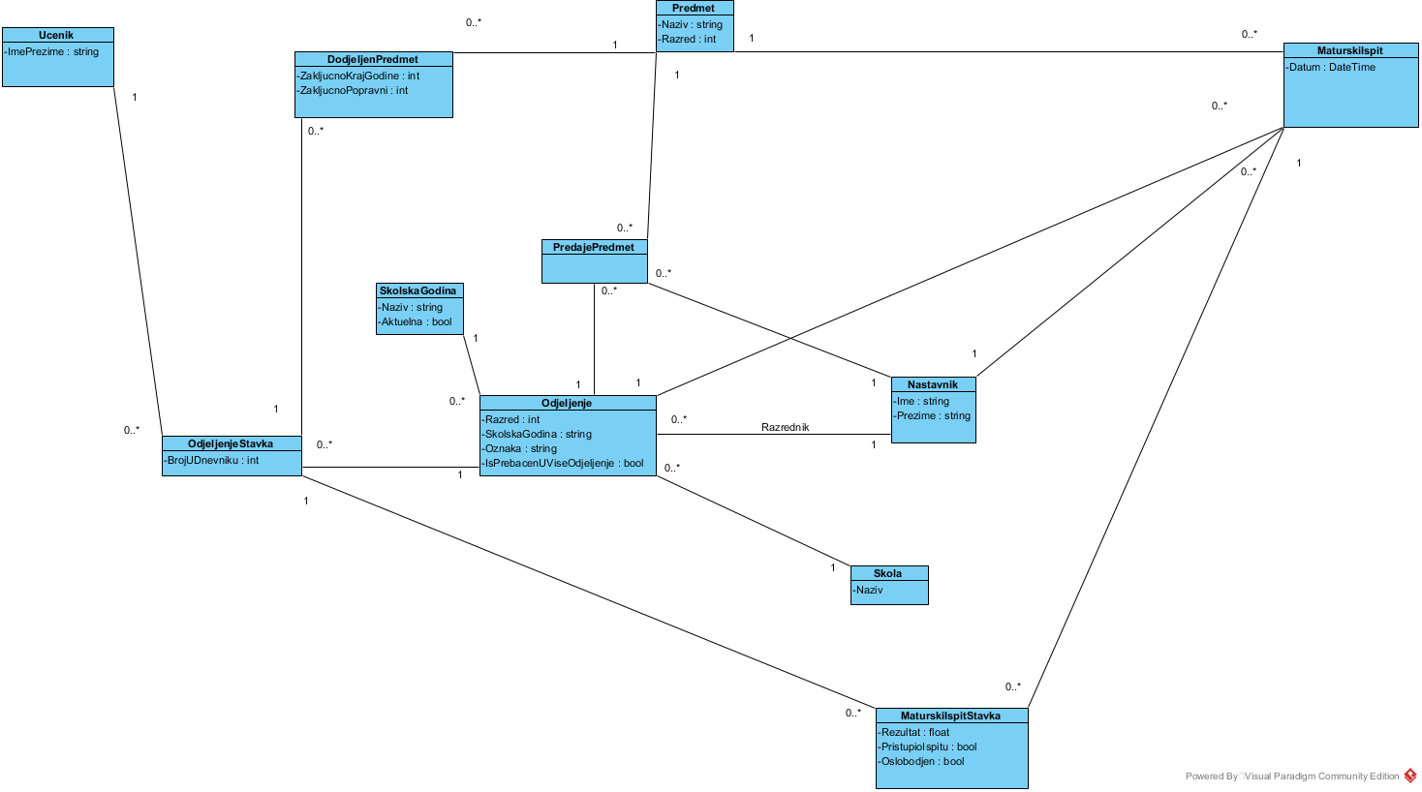

**Korak 1:**

Korisnik može odabrati nastavnika

|  |  |  |
| --- | --- | --- |
| **Ime i prezime nastavnika** | **Broj održanih časova u aktuelnoj kalendarskoj godini** | **Akcija** |
| Denis Mušić | 44 | Odaberi |
| Jasmin Azemović | 30 | Odaberi |
| Emina Junuz | 46 | Odaberi |

**Korak 2:**

Prikazati održane časove za odabranog nastavnika **Denis Mušić.**

|  |  |  |  |  |  |
| --- | --- | --- | --- | --- | --- |
| **Datum održanog časa** | **Škola** | **Školska godina / Odjeljenje** | **Predmet** | **Odsutni učenici \*\*** | **Akcija** |
| 12.01.2019. | Škola 1 | 2018/19 II-a | Bosanski jezik | Učenik1, Učenik7, Učenik 3 | Detalji** | Obriši |
| 14.01.2019. | Škola 1 | 2018/19 III-a | Matematika | Učenik5, Učenik2, | Detalji** | Obriši |
| 15.02.2019. | Škola 2 | 2018/19 IV-a | Informatika | Učenik 3 | Detalji** | Obriši |



** Forma za označavanje odsutnih učenika se otvara na dugme Detalji (Korak 4).

**Korak 3:**

Omogućiti dodavanje novog časa

|  |
| --- |
| **Dodavanje novog časa** |
| Nastavnik **D. Mušić.**  Datum 15.02.2016  Prilikom Snimanja novog časa potrebno je dodati zapise koji omogućavaju:   * evidentiranje odsutnih učenika sa časa sa mogućnošću evidentiranja da li učenik opravdano odsutan, * evidentiranje ocjene na času (omogućeno samo ako je učenik pristutan na času)   Skola/Odjeljenje/Predmet Škola 1 / I-a / Matematika_|v  Ponavljanje lekcije „prvi izvod“  Sadržaj časa |

**Korak 4:**

Klik na dugme **Detalji** otvara forma za označavanje odsutnih odnosno prisutnih učenika.

|  |
| --- |
| **Detaji časa**  Link-Dugme poziva akciju UcenikJePrisutan  Zadatak 2: Ovo je HTML link  Zadatak 3: Prepraviti da se koristi Ajax link umjesto HTML link |
| Datum 15.02.2015 << readonly  Odjeljenje II-a / Matematika << readonly  << readonly  Sadržaj časa  Ponavljanje lekcije „prvi izvod“    Ajax poziv - ajaxDiv  Link-dugme poziva akciju UcenikJeOdsutan  Zadatak 2: Ovo je HTML link  Zadatak 3: Prepraviti da se koristi Ajax link umjesto HTML link   |  |  |  |  |  | | --- | --- | --- | --- | --- | | **Učenik** | **Ocjena** | **Prisutan** | **Opravdano odsutan** | **Akcija** | | 1. Učenik A |  | Odsutan | DA | Uredi | | 2. Učenik B | 5 | Prisutan |  | Uredi | | 3. Učenik C |  | Odsutan | NE | Uredi | | 4. ​Učenik D | 3 | Prisutan |  | Uredi | |

Ajax poziv - ajaxDiv

Ajax poziv - ajaxDiv

|  |  |
| --- | --- |
| partialView za ajaxDiv | |
| Ako je učenik prisutan | Ako je učenik odsutan |
| Učenik: Učenik A (3)  Ocjena: ...5.. | Učenik: Učenik A (3)  Napomena: ..Učenik zakasnio na čas. ..  Opravdano odsutan: ..x.. << checkbox |

**Zadatak 3:**

a) Kreirati integracijski test koji će testirati validnost rada metode **UcenikJeOdsutan** za provjeru uslova neophodnih za označavanje da je učenik odsutan, tj. učenik koji ima ocjenu na času se ne može označiti kao odsutan.

b) Doradite program tako da se rezultati (bodovi) evidentiraju u textbox unutar tabele. Možete implementirati zajedničko dugme „Snimi“ ili pojedinačno dugme „Snimi“ pokraj svakog textbox-a.

ajaxDiv

|  |  |  |  |  |
| --- | --- | --- | --- | --- |
| **Učenik** | **Prosjek ocjena** | **Pristupio ispitu** | **Ocjena na času** | **Akcija** |
| 1. Učenik A | 5.0 | NE | x | Uredi |
| 2. Učenik B | 4.4 | DA | __40 __ | Uredi |
| 3. Učenik C | 4.0 | DA | _ 68 __ | Uredi |